***Obs: Como a atividade foi feita no computador da universidade, o site youtube.com não é acessível. Como forma de suprir a falha utilizamos o site spotify.com*.**

1. **Escreva quantos pacotes foram capturados ao todo pelo wireshark.**

Foram capturados 9606 pacotes.

1. **Filtre os pacotes UDP que contenham as seguintes palavras:**

Não foram encontrados nenhum pacote UDP.

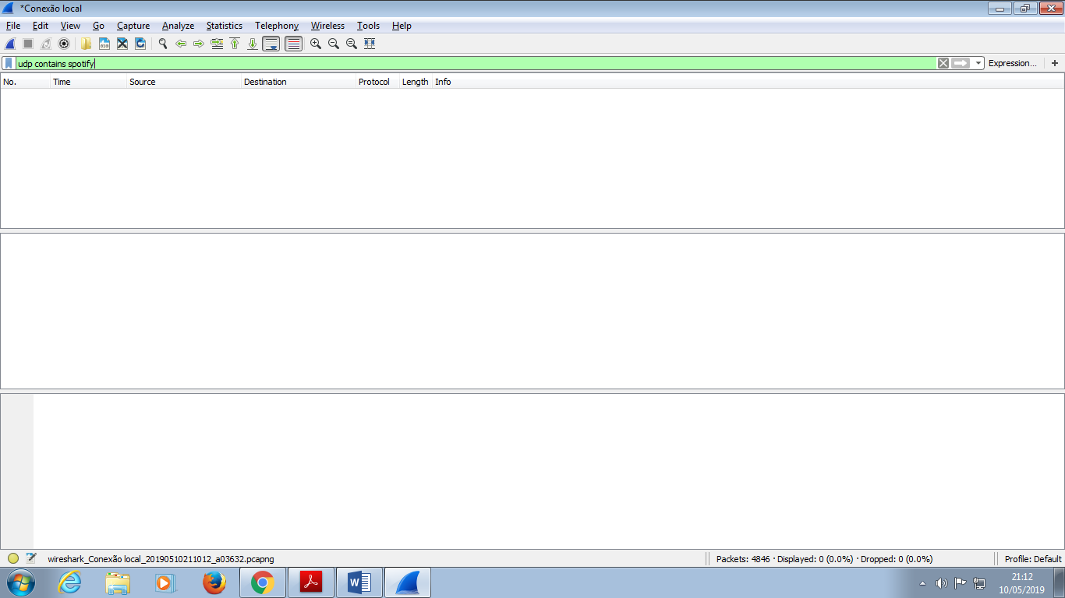

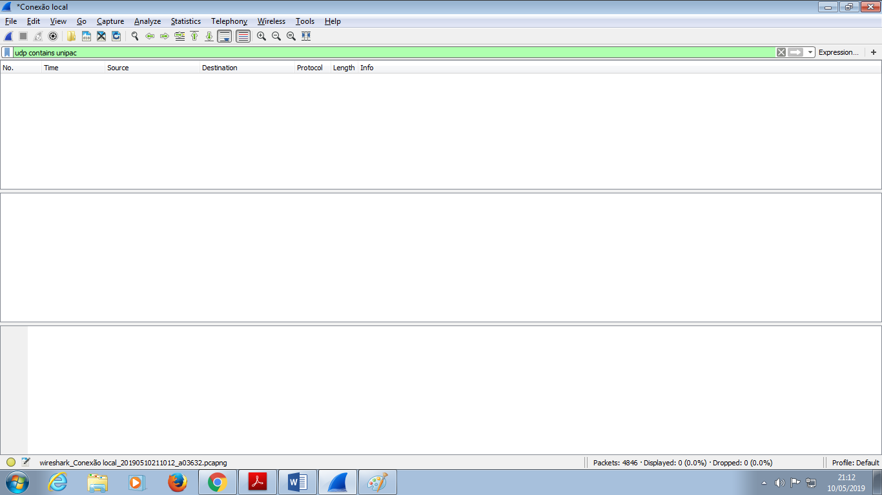

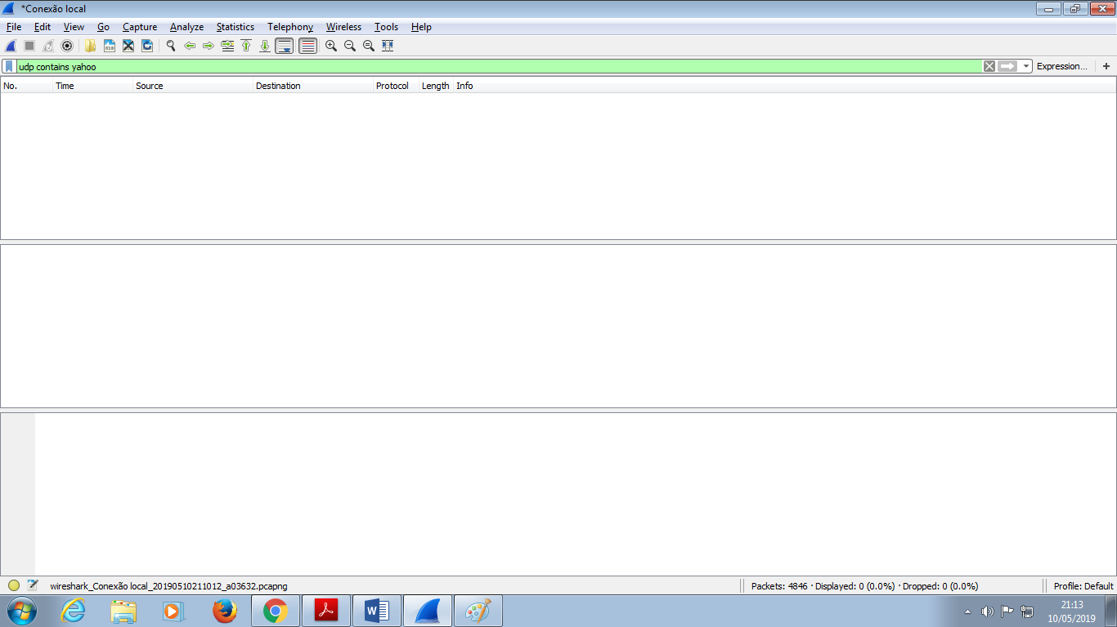

1. **Filtre os pacotes TCP que contenham as mesmas palavras acima:**

Spotify e Yahoo tiveram 3 tipos de protocolos: HTTP, TCP e TLSv1.2;

Já a UNIPAC teve apenas 2 tipos de protocolos: HTTP e TCP.

**Os protocolos são diferentes para cada uma dessas pesquisas?**

Sim, alguns são apenas para leitura de páginas e outros necessitam de transferência de arquivos.

1. **Com relação ao protocolo DNS, você consegue tirar alguma conclusão de como é feito o seu tráfego na rede?**

1 – O navegador determina o URL.

2 – O navegador pergunta ao DNS qual é o endereço IP de www.apple.com.

3 – O DNS responde com 104.81.230.44

4 – O navegador estabelece uma conexão TCP com a porta 80 em 104.81.230.44

5 – Em seguida, o navegador envia um comando solicitando o arquivo /iphone.

6 – O servidor apple.com envia o aquivo /iphone.

7 – A conexão TCP é encerrada.

8 – O navegador exibe todo o texto de /iphone.

1. – O navegador busca e exibe todas as imagens que o arquivo contém.
2. **Filtre todos os pacotes que não são TCP e responda, quantos pacotes foram apresentados?**

422 pacotes;

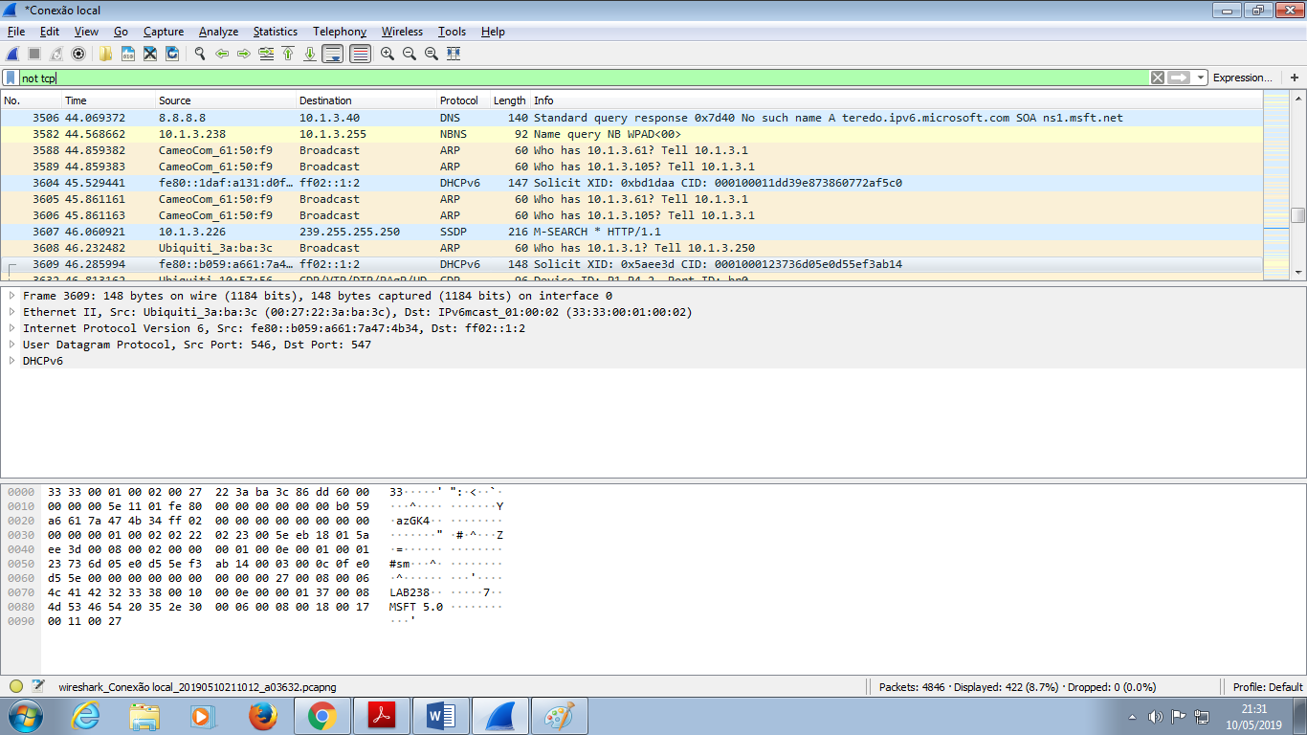

1. **Filtre os pacotes que não são UDP e que contenham a palavra youtube. Responda, quantos pacotes foram apresentados?**
2. Pacotes;

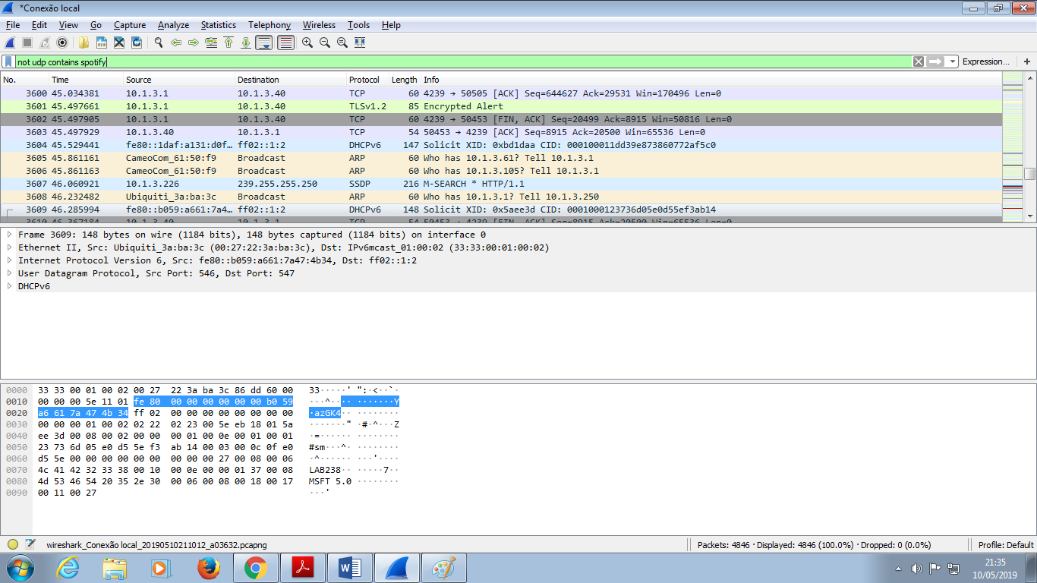

1. **Observe os IPs que foram apresentados na busca da questão 6, insira alguns desses IPs no navegador e responda: Esses IPs levam até o site do youtube.com? Se não, para onde eles levam?**

Não, redirecionou para uma página default do Debiam.

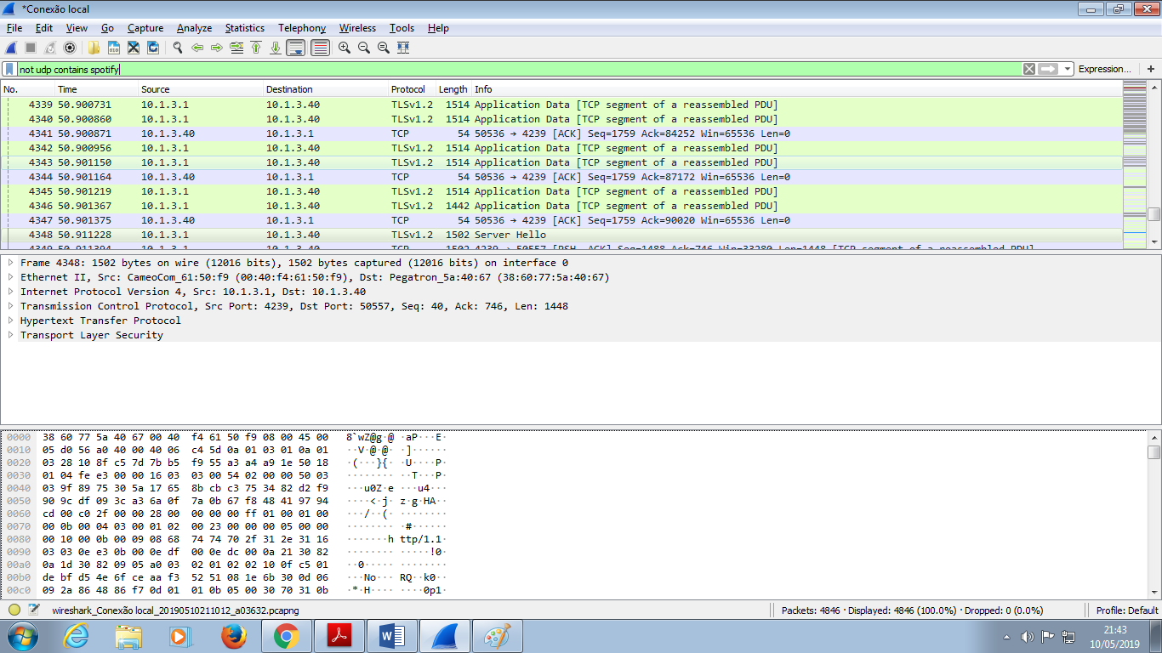

1. **Faça um filtro para mostrar todos os pacotes UDP que usem a porta 47199, no mesmo filtro devem ser mostrados os pacotes TCP que usam a porta 43206. Escreva o filtro:**

udp.port==47199 or tcp.port==43206

1. **Faça um filtro que mostre todos os pacotes cuja porta UDP do transmissor seja 53 ou a porta tcp de destino seja 43206, porém, só devem ser mostrados os pacotes cujo IP da fonte seja 172.217.30.99. Escreva o filtro:**

ip.src==172.217.30.99 and (udp.srcport==53 or tcp.dstport==43206)

1. **Filtre todos os pacotes que contenham um arquivo jpg, quantos pacotes foram mostrados? Escreva o filtro:**

jpeg

1. **Faça um filtro para mostrar se houve algum pacote com problema na transmissão TCP quando o destino do pacote foi a sua máquina. Escreva o filtro e responda quantos pacotes foram apresentados?**

tcp.analysis.retransmission; Foram perdidos 25 pacotes.

1. **Qual filtro você deve utilizar para mostrar os pacotes que não puderam ser encontrados? (Page not found)**

http.response.code==404